EL5001模块连接Zettlex编码器的配置方法
作者：解宏博
职务：华北区 技术工程师
公司：BECKHOFF中国
邮箱：hb.xie@beckhoff.com.cn
日期：2024-02-28
摘 要：
针对SSI通讯，倍福的EL5001，EL5002，EL5042都可以作为SSI的master。针对EL5001所带的SSI编码器的类型，可以在模块参数中对应选择单圈或者多圈。但针对编码器报文诊断位不在LSB位置，或者大于一位的情况下，就需要通过PLC进行报文格式解析。此文目的在于描述此情况下的灵活使用。

附 件：
序 号 | 文件名 | 备注

历史版本：

免责声明：
我们已对本文档描述的内容做测试。但是差错在所难免，无法保证绝对正确并完全满足您的使用需求。本文档的内容可能随时更新，如有改动，恕不事先通知，也欢迎您提出改进建议。

参考信息：

目 录

1. 软硬件 3
1.1. 软硬件介绍 3
1.1.1. 硬件 3
1.1.2. 软件 3
2. 准备工作 3
2.1. 硬件接线 3
2.2. 硬件扫描 4
3. 具体操作 4
3.1. 数据格式准备 4
3.2. 模块参数设置 4
3.3. PLC报文解析 7

软硬件

软硬件介绍

硬件
TwinCAT控制器，现场的是CX5120+EL5001，这里截图使用笔记本上添加硬件，编码器是Zettlex厂家的IncOrders电感式编码器，型号是INC-4-125-191001-SSI1-AC1-12-AN。

软件
TwinCAT XAE，由于现场的是XAR是4024.44版本，因而笔记本匹配同样版本的XAE。

准备工作

硬件接线

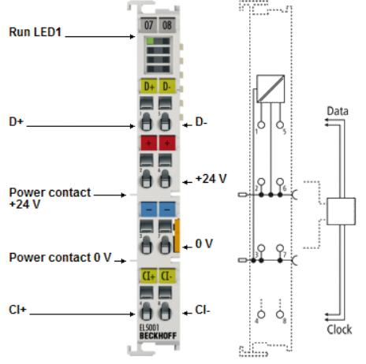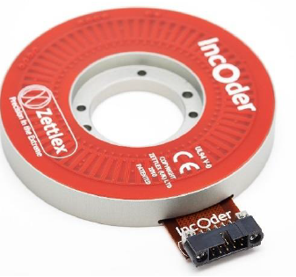
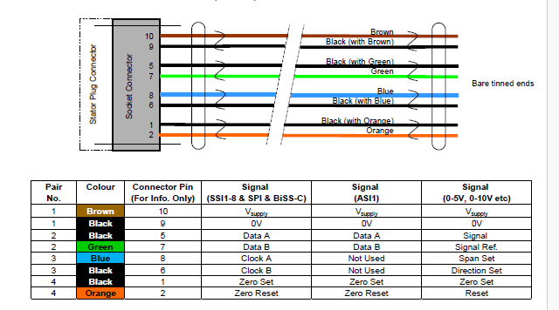
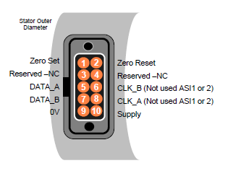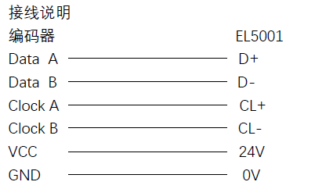

硬件扫描
控制器和模块接好后，上电，在控制器处于配置状态下进行硬件扫描，然后激活，检查是否所有EcSlave都处于OP状态，为后面调试做好准备。

具体操作

数据格式准备
首先，通过编码器型号和手册得知编码器的码制是二进制码，单圈编码器，位数19位，即2的19次方个脉冲一圈计数，对应bit0-bit18，LSB开始，bit19，bit20，bit21由于编码器分辨率问题，空置，即恒为0，bit22是零位判断值，bit23是MSB，为数据有效判断位，波特率250k。
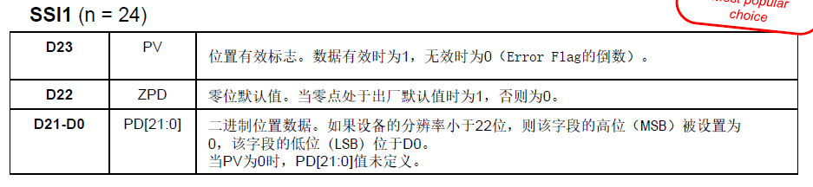

模块参数设置
根据上面确定的编码器报文格式不是EL5001模块能解析的标准格式，因此设置基本的模块和报文参数，转由PLC实现报文数据解析。
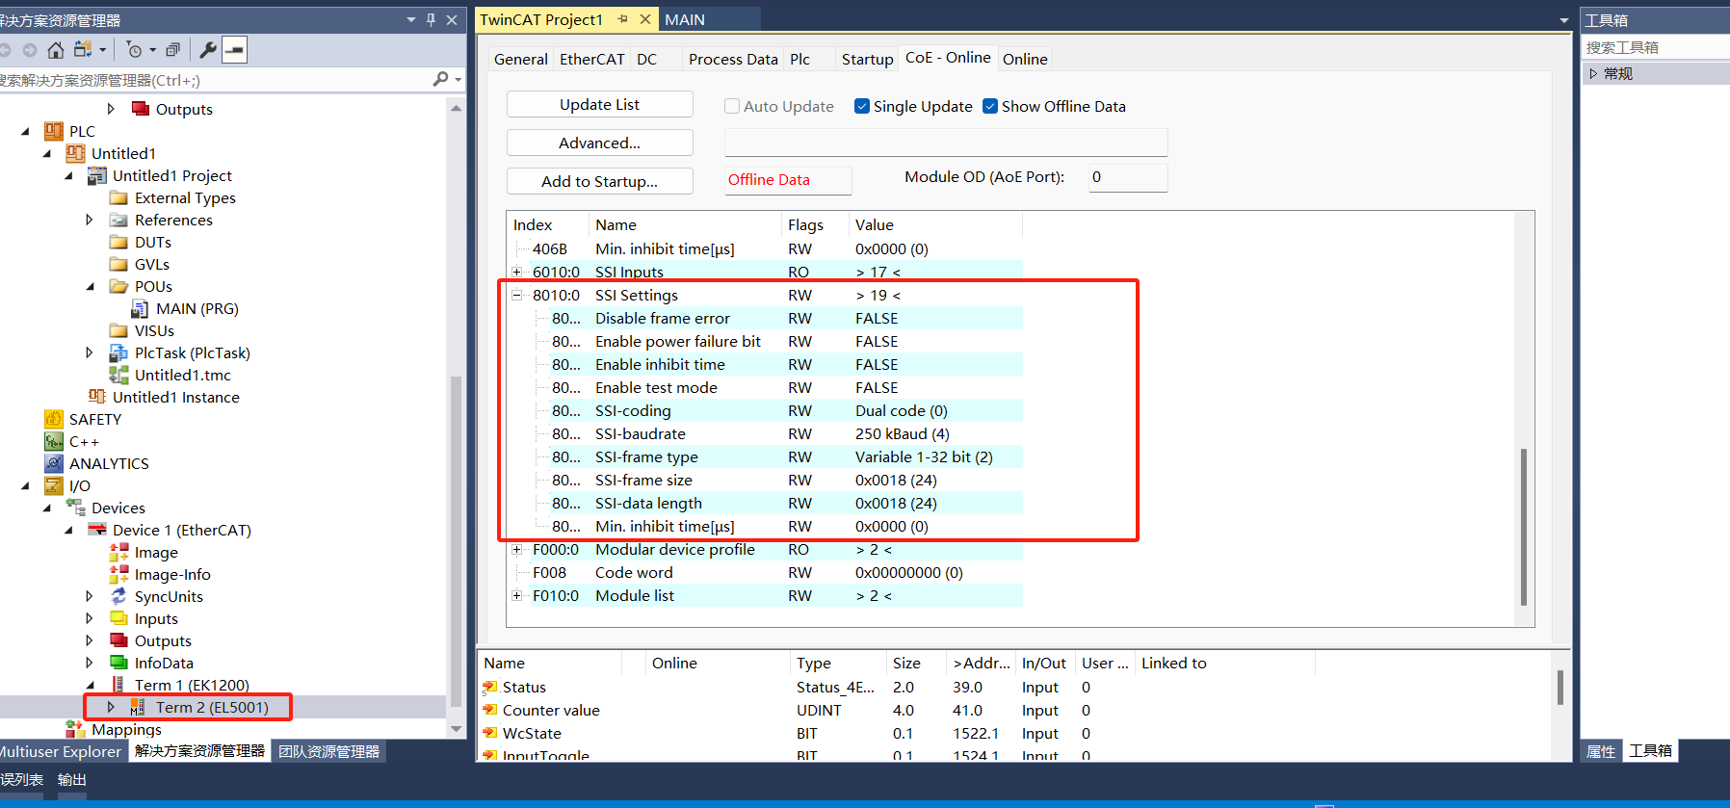

如下是EL5001和EL5002以及EL5042模块分别作为SSI的mater时的参数对比情况：
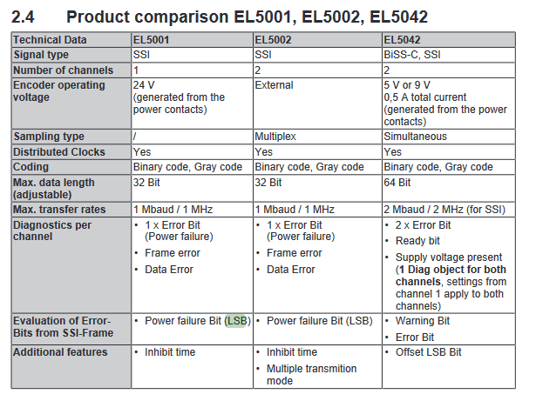
这三种模块都可以作为master和SSI编码器，即SSI-Slave进行通讯，master发送时钟脉冲，然后slaver进行响应，如果想监控主从的通讯，可以采用EL5001-0011模块，实现时钟信号以及数据信号的读入。
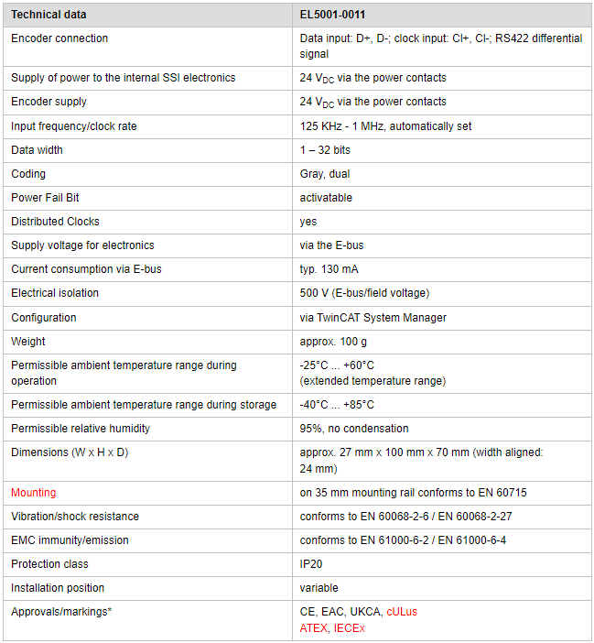
针对EL5001 from firmware (FW) 11 (from EL5001-0000-1017) and EL5002 (from EL5002-0000-0016)，参数主要在0x8000/8010中进行设置，当然也可以在早期software版本对应的0x406X中进行设置，其中一侧的更改，自动复制到另一侧。
针对EL5001波特率最多可以设置1Mbit，因为一个时钟对应一个响应的数据位，因此时钟频率和数据传输速度相等，收到指定的报文位数后，时钟信号终止，停顿一段时间，比如到达Ethercat下一个SM/DC/Freerun同步信号后，master重新开始轮询。
从FW03 and XML Rev. 0020开始支持SSI的多次传递模式，即通过参数80n0:14设置主站连续发送几回时钟序列，用来确保数据的完整可靠，可以设置一个主站周期内，发送两次或者三次时钟信号。当然，需要匹配编码器连续发送位置的次数，比如如果两个时钟序列间隔小于19us，则编码器的SSI-timeout还未结束，还会重新传递当前的位置信息，否则如果两次或者三次在master中读回的数值有偏差，则会提示数据无效。并且两组时钟信号之间需要有一定的延时时间，间隔时间范围是，Monoflop time of encoder: 15 µs < tm < 25 µs，结合波特率以及EtherCat等的报文周期，匹配编码器的多次发送功能进行设置，针对EL5002, EL5001 from FW11开始，推荐的最小的EtherCat周期是200us。
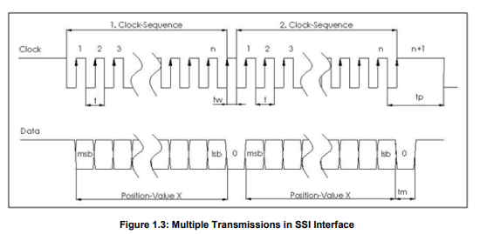
而针对NC中的Encoder和Drive的时间补偿参数设置，跟其他编码器轴反馈类型设置相同，如果针对模拟量等滤波滞后时间较长，或者XFC等更高精度实现位置和时间的换算的话可以进行时间补偿设置，否则不需要。

PLC报文解析
把报文整体32位都读入PLC里面后，通过判断status和countervalue，结合报文格式，可以很容易实现解码，这里单圈19位分辨率脉冲对应360°，最终通过bValid判断数据是否有效，通过rDegreeOut输出对应编码器一圈的角度。由于客户希望把程序移植到twincat2控制器中，因此截图实际项目上的twincat2功能块部分，并且只做简单错误判断，具体错误分类和处理可以具体完善。
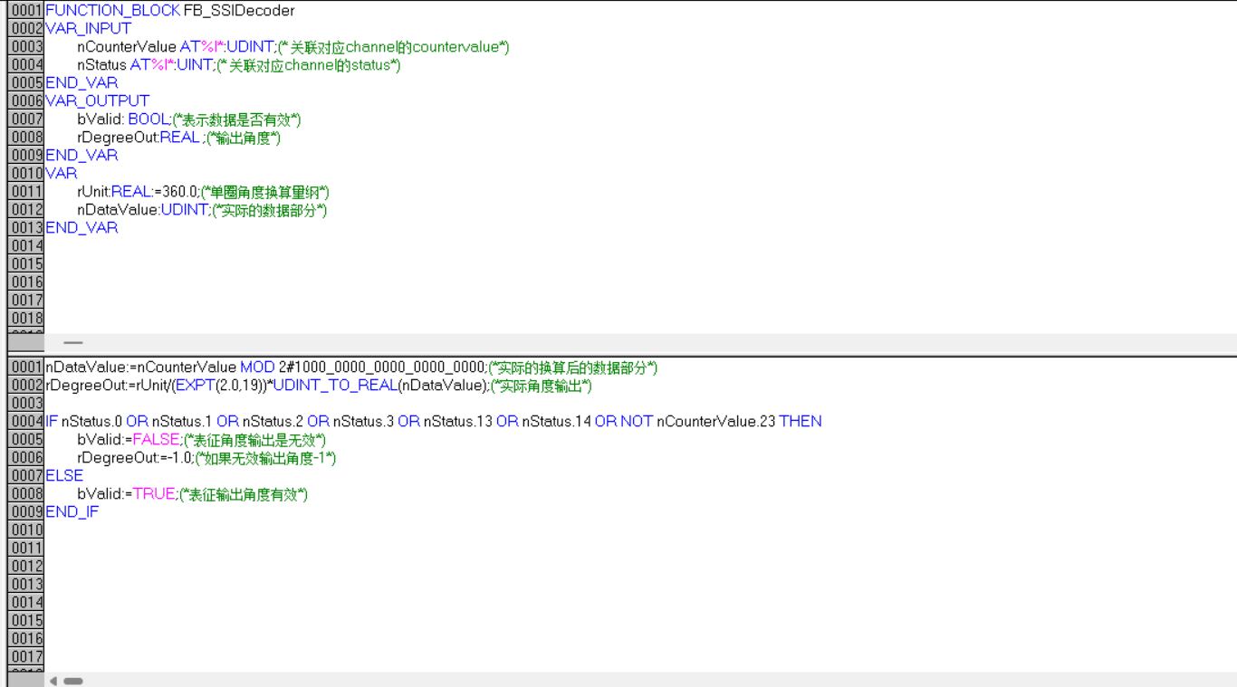

上海（ 中国区总部）
中国上海市静安区汶水路 299 弄 9号（市北智汇园）
电话: 021-66312666

北京分公司
北京市西城区新街口北大街 3 号新街高和大厦 407 室
电话: 010-82200036 邮箱: beijing@beckhoff.com.cn

广州分公司
广州市天河区珠江新城珠江东路32号利通广场1303室
电话: 020-38010300/1/2 邮箱: guangzhou@beckhoff.com.cn

成都分公司
成都市锦江区东御街18号 百扬大厦2305 室
电话: 028-86202581 邮箱: chengdu@beckhoff.com.cn

  请用微信扫描二维码  通过公众号与技术支持交流 | 倍福官方网站：  https://www.beckhoff.com.cn  在线帮助系统：  https://infosys.beckhoff.com/index_en.htm
倍福虚拟学院：
https://tr.beckhoff.com.cn/

招贤纳士：job@beckhoff.com.cn
技术支持：support@beckhoff.com.cn
产品维修：service@beckhoff.com.cn
方案咨询：sales@beckhoff.com.cn

